Spreker: Roel Koster  
Onderwerp: Nooit meer alleen =  eeuwig verbonden met de Eeuwige  
Uitgangstekst: Deut. 31 : 6 - 8

Datum: 22-9-2024

Infotheek nr: 4484

Presentatie (PPT):

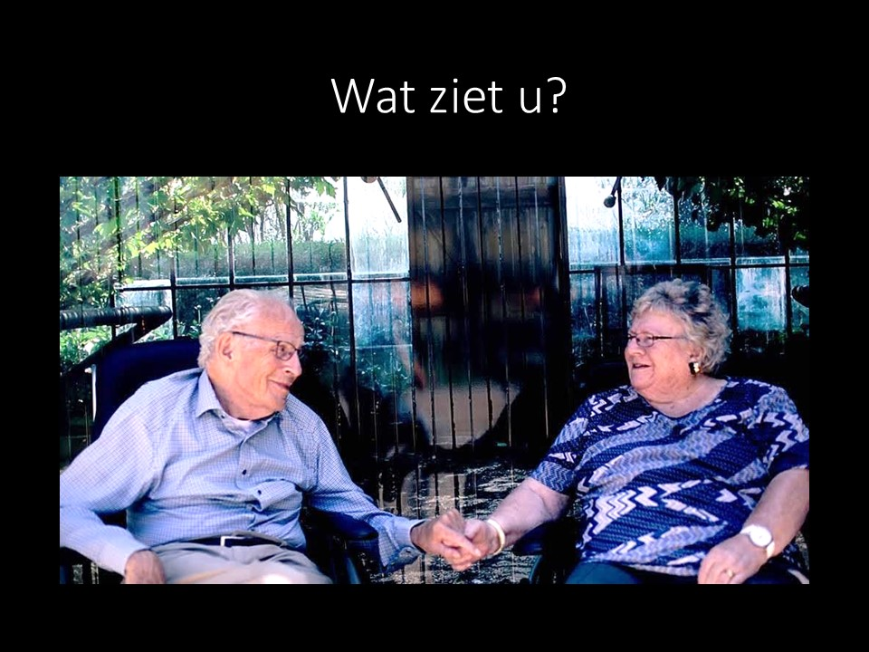

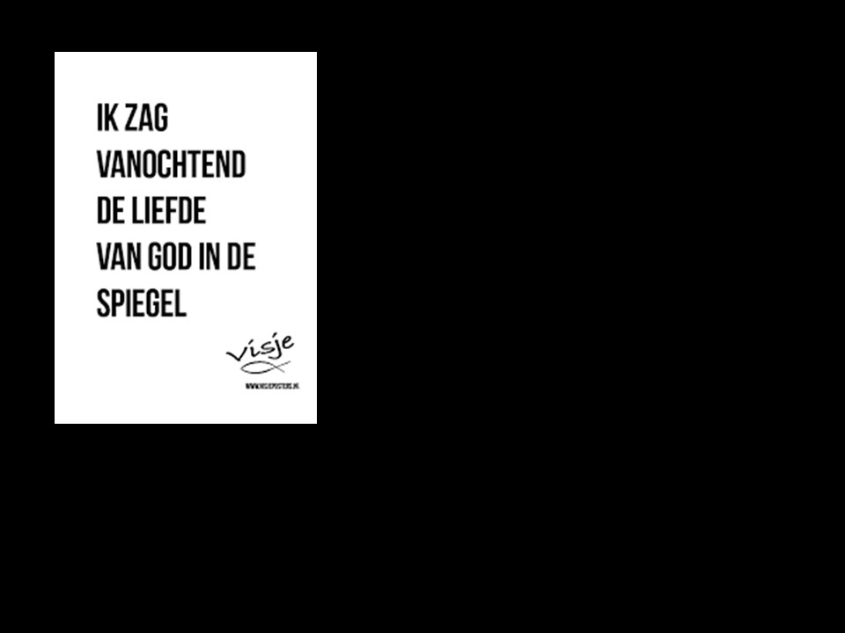

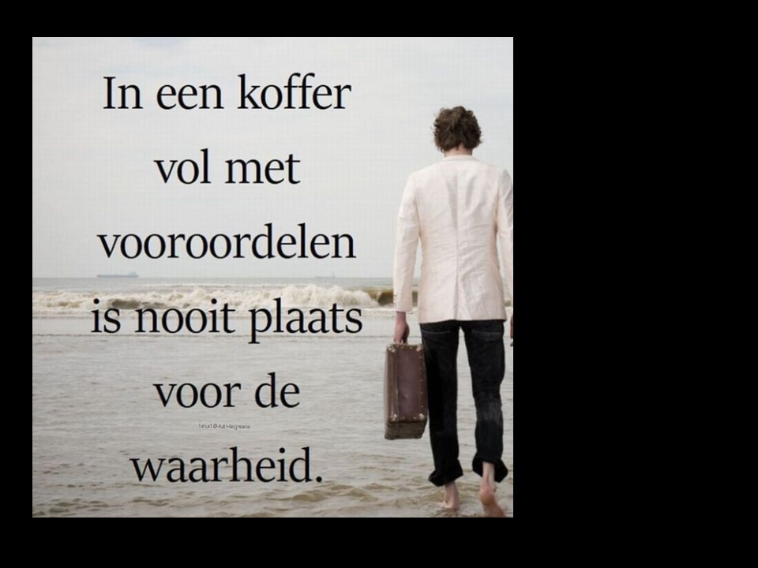

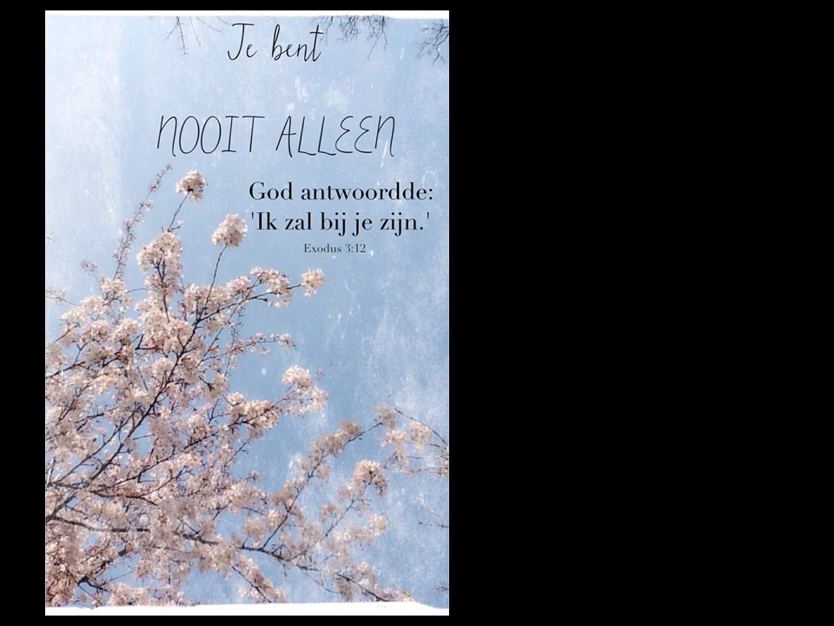

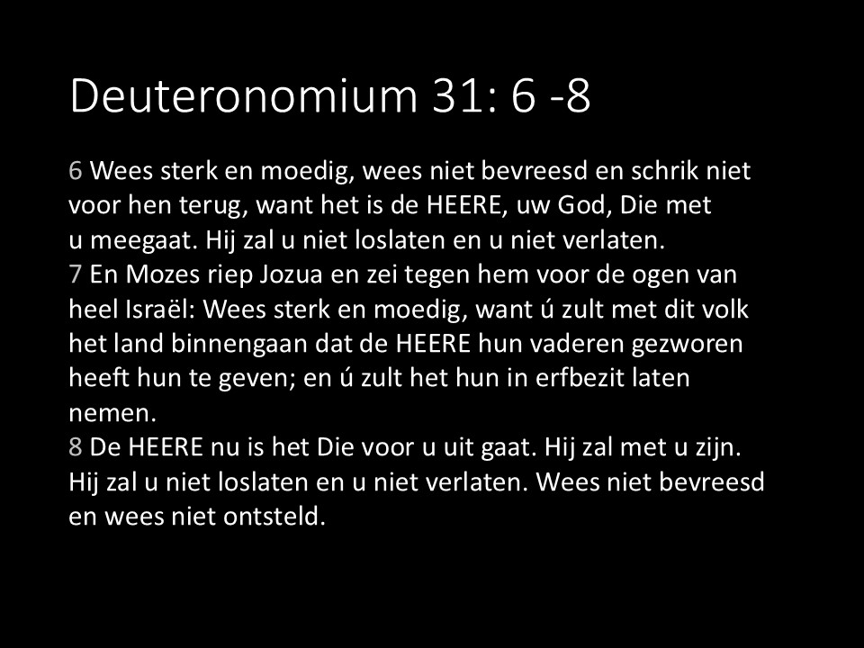

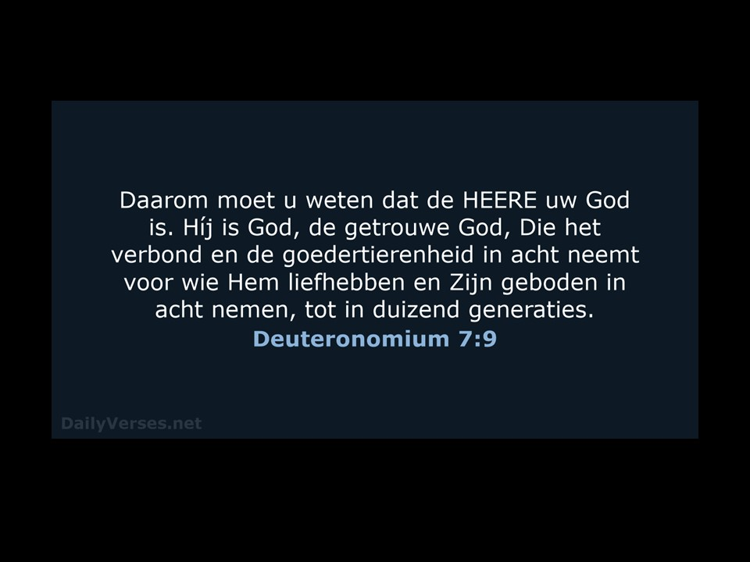



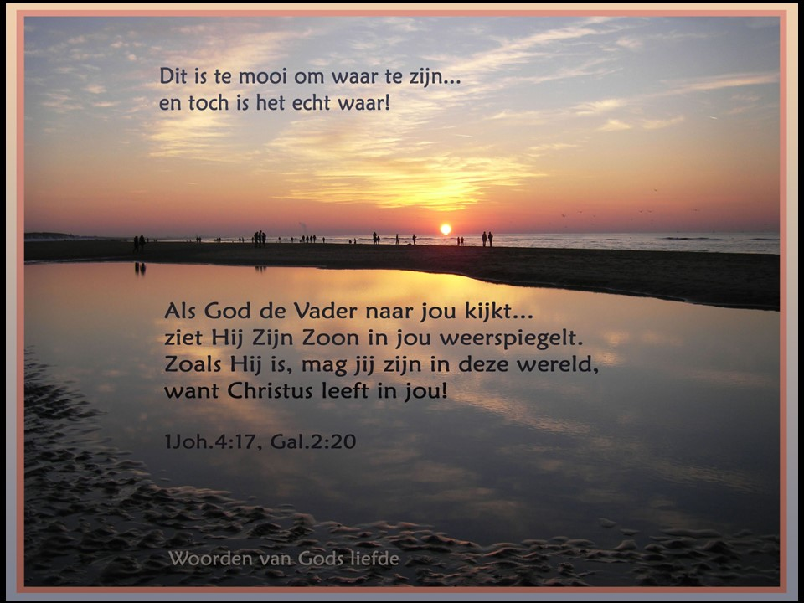

**Video’s voor/tijdens/na de prediking:**

[**https://www.youtube.com/watch?v=D5yV7A4LkXY**](https://www.youtube.com/watch?v=D5yV7A4LkXY)

[**https://www.youtube.com/watch?v=N1Pa4GuEngo**](https://www.youtube.com/watch?v=N1Pa4GuEngo)